附件四

颐盛嘉园共有产权住房选房场地位置示意图及温馨提示

一、选房地址

北京市顺义区颐盛嘉园（北汽·潮白水悦）项目接待中心西侧商业，下图中红色五角星位置。

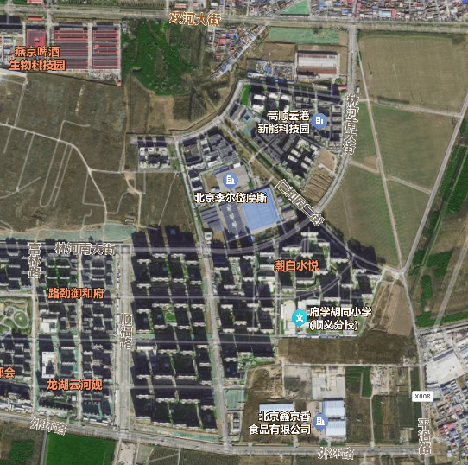

**选房现场**

**乘车路线：**

线路一：乘顺12路、顺38路公共汽车到潮白水悦北站下车，沿和远路向南约200米即到；

线路二：乘955路、空港9路、顺17路、顺21路、顺48路河南村站下车，沿林河南大街向南约800米至仁和园二街，沿仁和园二街向东约200米至项目东门，再步行约400米即到。

**自驾路线：**

在百度地图或高德地图输入“潮白水悦”，目的地即为项目西门，再沿河兴北街向东前行约300米即到。

二、温馨提示

1.选房现场内设等候区，请大家在等候区耐心等候，不要随意走动，大声喧哗。选房家庭应听从现场工作人员管理。

2.如您患有高血压、心脑血管等疾病请提前准备好所需药物，以免由于气温、环境及其他不可控因素引起不适。

3.由于选房现场人员较多，请您妥善保管好自身财物，如有老年人或未成年人随行请您照顾好他们的安全。

4.如现场发生紧急情况，请您不要惊慌，听从工作人员指挥，有序从选房现场大门迅速撤离。

5.为了您及其他人的身体健康，且避免火灾的发生，全场禁止吸烟。

6.现场禁止携带易燃、易爆、有毒有害等危险品及枪支弹药、管制刀具等违禁品。

7.由于现场选房时间较短，您需要提前预选出几种户型、几套房源方案作为备用，以免在现场由于时间紧促及房源的变化影响正常选房。